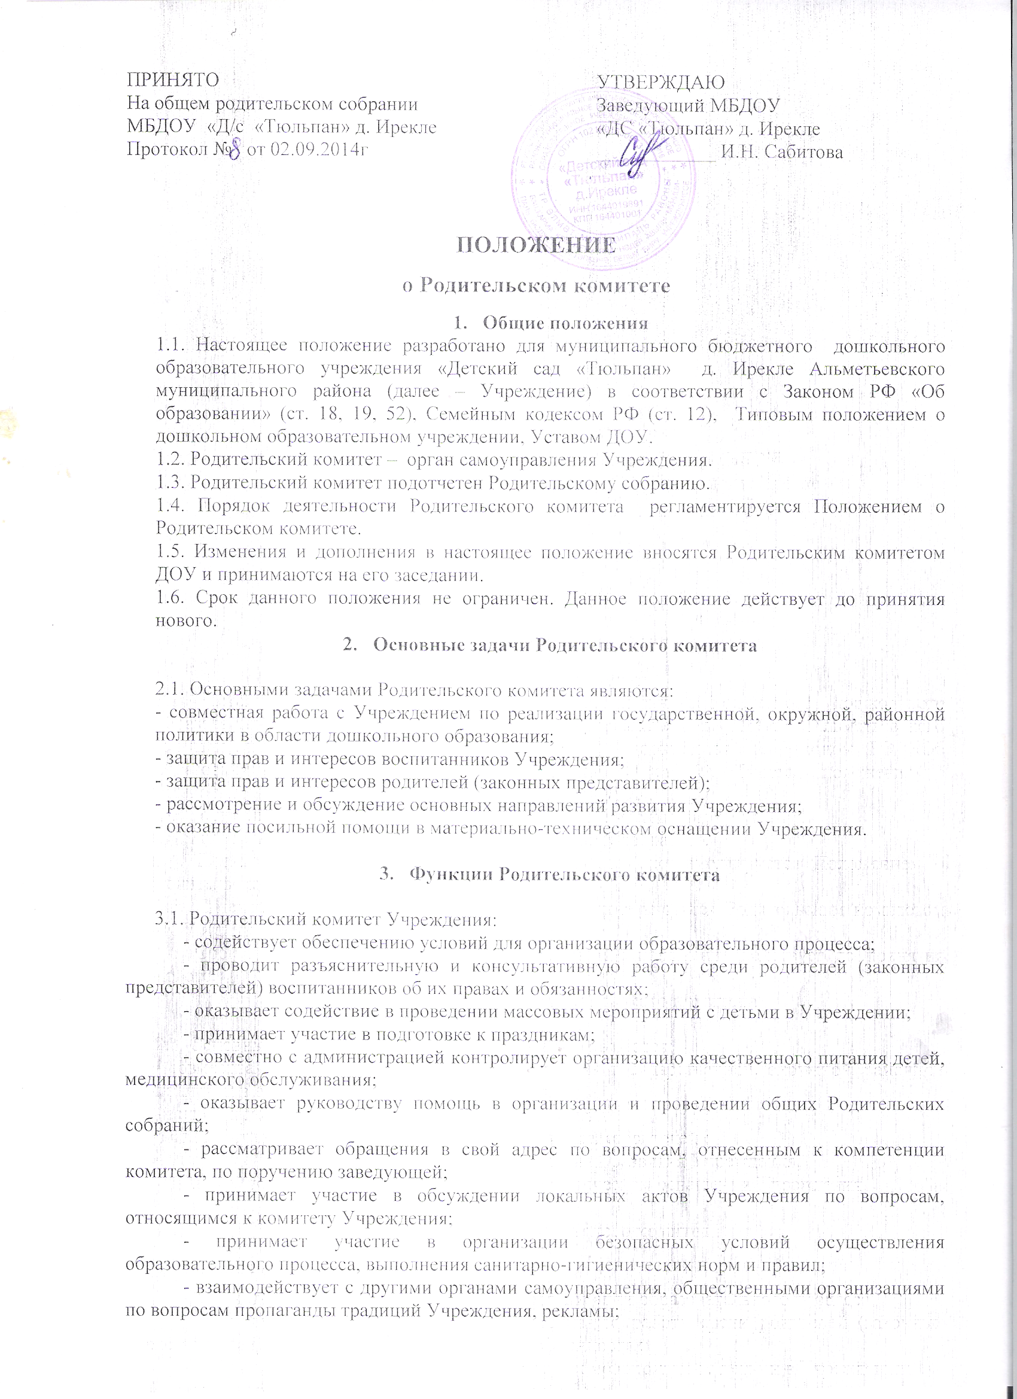

- решает вопросы взаимодействия с организациями по оказанию благотворительной помощи Учреждению;
- распределяет благотворительные средства на приобретение оборудования, оснащение педагогического процесса Учреждения.
4. Права Родительского комитета

  - Родительский комитет имеет право:
- принимать участие в управлении Учреждения как орган самоуправления;
- требовать у заведующего ДОУ выполнения его решений.
  - Каждый член Родительского комитета при несогласии с решением последнего вправе высказать свое мотивированное мнение, которое должно быть занесено в протокол.

- Организация управления Родительским комитетом

  - В состав Родительского комитета входят специально выбранные представители родительской общественности, не менее 3-х человек от группы.
  - В необходимых случаях на заседание Родительского комитета приглашаются заведующий, педагогические, и другие работники Учреждения, представители общественных организаций, учреждений, родители, представители Учредителя. Необходимость их приглашения определяется председателем Родительского комитета. Приглашенные на заседание родительского комитета пользуются правом совещательного голоса.
  - Родительский комитет выбирает из своего состава председателя и секретаря сроком на 1 учебный год.
  - Председатель Родительского комитета:
- организует деятельность Родительского комитета;
- информирует членов Родительского комитета о предстоящем заседании не менее чем за 14 дней до его проведения;
- организует подготовку и проведение заседаний Родительского комитета;
- взаимодействует с заведующим Учреждения по вопросам самоуправления.
  - Родительский комитет работает по плану, составляющему часть годового плана работы ДОУ.
  - Заседания Родительского комитета созываются не реже 1 раза в полугодие.
  - Заседания Родительского комитета правомочны, если на них присутствует не менее половины его состава.
  - Решение Родительского комитета принимается открытым голосованием и считается принятым, если за него проголосовало не менее двух третей присутствующих. При равном количестве голосов решающим является голос председателя Родительского комитета.
  - Организацию выполнения решений Родительского комитета осуществляет его председатель совместно с заведующим Учреждения.
  - Непосредственным выполнением решений занимаются ответственные лица, указанные в протоколе заседания Родительского комитета. Результаты докладываются Родительскому комитету на следующем заседании.
- Взаимосвязи Родительского комитета с органами самоуправления Учреждения

  - Родительский комитет организует взаимодействие с другими органами самоуправления Учреждения – Общим собранием трудового коллектива, педагогическим советом:
- через участие представителей Родительского комитета в заседании Общего собрания трудового коллектива, педагогического совета;

- Ответственность Родительского комитета

  - Родительский комитет несет ответственность:
- за выполнение, выполнение не в полном объеме или невыполнение закрепленных за ним задач и функций;
- соответствие принимаемых решений законодательству РФ, нормативно- правым актам.

- Делопроизводство Родительского комитета

  - Заседания Родительского комитета оформляются протоколом.
  - В книге протоколов фиксируются:
- дата проведения заседания;
- количество присутствующих (отсутствующих) членов Родительского комитета;
- приглашенные (ФИО, должность);
- повестка дня;
- ход обсуждения вопросов, выносимых на Родительский комитет;
- предложения, рекомендации и замечания членов Родительского комитета и приглашенных лиц;
- решение Родительского комитета.
  - Протоколы подписываются председателем и секретарем Родительского комитета.
  - Нумерация протоколов ведется от начала учебного года.
  - Книга протоколов Родительского комитета нумеруется постранично, прошнуровывается, скрепляется подписью заведующего и печатью Учреждения.
  - Книга протоколов Родительского комитета хранится в делах ДОУ 5 лет и передается по акту (при смене руководителя, при передаче в архив).

